**МУНИЦИПАЛЬНОЕ БЮДЖЕТНОЕ ДОШКОЛЬНОЕ**

**ОБРАЗОВАТЕЛЬНОЕ УЧРЕЖДЕНИЕ**

**«ЯСЛИ - САД КОМБИНИРОВАННОГО ТИПА № 111 ГОРОДА ДОНЕЦКА»**

**Консультация для родителей**

**«Развитие графоматорных навыков у старших дошкольников –**

**это важно»**

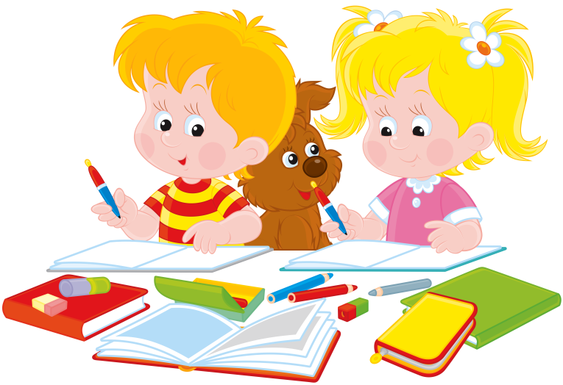

***Учитель – логопед***

***Ободец Н.В.***

**г. Донецк**

**2024**

Письмо – один из базовых школьных навыков, без эффективного владения которым будущее обучение затруднено или просто невозможно. Это сложный интегративный навык, объединяющий в единую структуру деятельности все высшее психические функции, восприятие, память, мышление.

Можно выделить основные направления работы по развитию мелкой моторики и подготовки руки к письму:

**Нормализация мышечного тонуса.**

При повышенном тонусе важно снять напряжение в кисти и напряжение мелких мышц. Используется расслабляющий массаж (поглаживание, пошлепывание, контрастные процедуры: холод-тепло, использование массажных щеток, мячей, игры с грецкими орехами, с тестом, в тесто хорошо добавлять гречку, крупную соль). Нужны релаксирующие упражнения.

При пониженном тонусе – тонизирующие упражнения (сжимать– разжимать резиновую игрушку, мяч, эспандер).

**Развитие двигательных функций руки** (способность к разным видам захвата, моторной ловкости, координации движений обеих рук, к выполнению серии движений, к переключению с одного движения на другое)

**Важно:**

– сначала даются упражнения для более крупных мышц;  
– начинают со статических движений (удержание позы);  
– динамические движения (кулак – ребро – ладонь);  
– движения с помощью пальцев.

**Разучивать упражнения лучше индивидуально:**

– начинать с ведущей руки;  
– затем подключается другая рука;  
– обе руки одновременно;  
– упражнения хорошо сопровождать речью, но если ребенок сбивается, тогда речь сопровождения убирается.

**Формирование графо-моторных навыков.**

Данное направление можно разделить на несколько этапов.

**1-й этап.** Ребенок работает на нелинованном листе. Задача – добиться свободного движения кисти.

На этом этапе предлагается знакомить детей с видами и направлениями штриховки, шаблонами и трафаретами. Закрепить понятие о том, что шаблон – это внешний контур предмета, а трафарет– это внутренний контур. Полезно сочетать обводку трафаретов и шаблонов с различными видами штриховки. Необходимо научить дошкольников рисовать различные изогнутые и ломаные линии в разных направлениях. Дети должны усвоить основные правила раскрашивания:

а) не заходить за контур;  
б) не оставлять пробелов;  
в) выполнять движение в одной плоскости.

Предлагается использовать различные виды копирования (через копирку, точкам и т.д.).

**2-й этап.** Работа дошкольников в тетради в крупную клетку.

На этом этапе детей знакомят со структурой тетради (обложка, лист, страница, строка), учат копировать по точкам нарисованный педагогом образец.

**3-й этап.** Работа в тетради в мелкую клетку.

**4-й этап.** Работа в тетради в узкую линейку, где ребята учатся писать палочки, кружочки, крючочки и т.д.

**Нормализация оптикопространственных ориентировок.**

Последовательность работы на этом этапе должна быть следующей:

1. Ориентировка в схеме собственного тела (правая и левая рука, нога и др.)  
2. Ориентировка в помещении.

На этом этапе следует сформировать у детей понятие об ограниченности пространства (правая стена – это то, что ближе к правой руке; впереди – передо мной; позади – за моей спиной; верх – потолок над головой; низ – пол под ногами)

3. Ориентировка с поворотом на 180° (в схеме тела человека, сидящего напротив).  
4. Ориентировка на плоскости.

Для ребенка плоскостью на начальном этапе обучения является чистый белый лист нелинованной бумаги. Сначала формируется понятие угла (правый верхний, правый нижний, левый верхний, левый нижний). Далее формируется понятие о центре листа.

5. Ориентировка в клетке, т.к. клетка является маленькой копией листа.

Работа ведется в аналогичной последовательности. На этом этапе полезно предлагать детям упражнения по рисованию графических узоров.

6. От ориентировки на клетке переходим к ориентировке на листе бумаги в линию.

Полезно предлагать задания в жесткой определенной последовательности их выполнения, т.е. различать графические элементы, вписываем над строкой, в строке, под строкой.

7. Уточнение значений предлогов.

**Работа над формированием буквенного гнозиза и зрительного образа букв.**

Последовательность работы по этому направлению должна строиться следующим образом:

1. Развитие зрительного гнозиса (узнавание).
2. Развитие зрительного анализа и синтеза.
3. Диференциация смешиваемых букв.

На этом этапе дети должны научиться находить контурное изображение предметов, недорисованные контуры изображаемых объектов, выделять контурные изображения, наложенные друг на друга, распределение предметов по величине, нахождение аналогичных предметов, дорисовывать незаконченные фигуры и симметричные изображения, находить различия в двух схожих картинках и т.д.

При изучении букв полезны следующие упражнения: выкладывание букв из палочек, их нахождение среди графически сходных, переконструирование букв, узнавание букв путем тактильного восприятия и др.

Для воплощения всех этих направлений требовалась конкретная программа, которая бы учитывала все перечисленные этапы развития мелкой моторики и подготовки руки к письму, а так же строилась на следующих принципах:

– **системность;**процесс, в котором взаимосвязаны, взаимозависимы и взаимообусловлены все компоненты. Нельзя развивать лишь одно направление, необходима системная работа.

– **взаимодополняемость;**комплексный процесс, в котором развитие одних функций определяет и дополняет развитие других функций.

– **соответствие возрастным и индивидуальным возможностям;**

**– адекватность требований и нагрузок;**

**– постепенность;**следование от простых и доступных заданий к более сложным, комплексным.

– **повторяемость** материала, позволяющая формировать и закреплять механизмы реализации функции.

  Чтобы добиться высокого уровня развития мелкой моторики и подготовки руки к письму, мы поставили перед собой следующие задачи:

1. Формировать мотивацию обучения, ориентируясь на выполнение поставленных задач.
2. Развивать мелкую моторику и зрительно– двигательную координацию.
3. Формирование пространственного восприятия, пространственных представлений.
4. Формировать мыслительные операции (анализ, синтез, обобщение, сравнение, классификация, аналогия).
5. Увеличить объем внимания, памяти.
6. Развивать речь.
7. Создать одинаковые условия для успешной подготовки руки к письму, как для праворуких, так и для леворуких детей.
8. Сохранение здоровья.

Для решения данных задач в нашем детском саду на основе различных методических источников была разработана серия занятий по подготовке детей к письму в школе. Мы постарались учесть не только все этапы развития мелкой моторики и подготовки к письму, но и осуществить взаимосвязь между темой нашего занятия и лексической темой заданной логопедом.

Обучение детей пятилетнего возраста графическим навыкам проводится в два этапа:

**1-й этап** – подготовительный. Кроме предварительного обследования детей, главное внимание здесь уделяется коррекции общей и тонкой моторики. Работу необходимо проводить систематически со всеми детьми, ежедневно уделяя ей по 3–5 минут на музыкально-ритмических и физкультурных занятиях, на занятиях логопеда, воспитателя, во время прогулок, игр. С детьми затрудняющимися выполнять движения, следует заниматься индивидуально.

Здесь ребенка обучают новым способам штриховки: прямыми вертикальными штрихами (сверху – вниз), горизонтальными (слева – направо), наклонными (сверху – вниз), клубочками (круговыми движениями руки, имитирующими наматывание и разматывание нити), полукругами (чешуя у рыбы, черепица крыши и т.д.), крупными петельками. При этом нужно следить, чтобы штрихи выполнялись одним движением руки в заданном направлении (сверху вниз, слева направо и т.д.); линия должна быть ровной с одинаковым нажимом, просветы одинаковой ширины. Используются игровые упражнения, в которых требуется проводить линии заданной формы, такие как “Попади в цель”, “Дорожки”. Детям предлагаются: рисование по точкам, дорисовывание незаконченного рисунка, копирование рисунков с помощью копировальной бумаги.

**2-й этап** – непосредственное обучение графическим навыкам. На этом этапе, который следует начинать в январе, дети должны научиться:

1. Ориентироваться в тетради в крупную клетку.
2. Рисовать прямые линии, квадраты по точкам и без них.
3. Рисовать косые линии по точкам и без них, штриховать.
4. Рисовать дуги, овалы по точкам и без них.

На этом же этапе, начиная с 5,5 лет можно обучать ребенка штриховке с использованием элементов букв. В русской графике буквы состоят из небольшого количества элементов: короткая и длинная палочки, короткая и длинная палочки с закруглением внизу, палочка с закруглением вверху и внизу, удлиненная вниз петля, удлиненная вверх петля, левые и правые полуовалы, овалы. Шестилеткам трудно рисовать петельки, полуовалы и овалы. Главная задача при рисовании элементов букв для детей этого возраста – освоение их формы, при этом размер должен быть больше, чем это определяется нормативными требованиями при обучении детей письму в школе.

Занятия с детьми шестилетнего возраста рекомендуется начинать в сентябре. При этом тренировку пальцев и обучение графическим навыкам следует проводить параллельно.

Графические упражнения приближены к условиям обучения письму в школе: размеры штрихов и их форма соответствуют размеру и форме элементов букв. При этом мы не предлагаем обучать письму прописных букв. Полезны упражнения в ученических тетрадях в клетку и линейку.

Также данные занятия преследуют и другие цели – это тренировка внимания и памяти, формирование различных мыслительных операций (анализ, синтез, сравнение и т.д.), пространственное ориентирование.

Технология развития графических навыков заключается в системности и целостности всех форм деятельности – специальных занятий, игр, режимных моментов, повседневного поведения.

**Литература**

1. *Антонова А.В.* Развитие графических навыков у детей с общим недоразвитием речи: Методическое пособие. – М., 1997.
2. *Беззубцева Г.В., Андриевская Т.Н.*Развиваем руку ребенка, готовим ее к рисованию и письму: Конспекты занятий с играми и упражнениями по развитию мелкой моторики и графических навыков у детей 5–7 лет. – М.: Издательство “ГНОМ и Д”, 2003. – 120 с.
3. *Безруких М.М.*Ступеньки к школе: Кн. Для педагогов и родителей. – 2-е изд., стереотип. – М.: Дрофа, 2001. – 256 с.: ил.
4. *Галкина Г.Г., Дубынина Т.И.* Пальцы помогают говорить: коррекционные занятия по развитию мелкой моторики у детей. – М.: Издательство “Гном и Д”, 2005. – 40 с.
5. *Крушельницкая О.И., Третьякова А.Н.* Вправо – влево, вверх – вниз: Развитие пространственного восприятия у детей 6–8 лет. – М.: ТЦ Сфера, 2004. – 80 с.
6. *Нижегородцева Н.В., Шадриков В.Д.*Психолого-педагогическая готовность ребенка к школе: Пособие для практических психологов, педагогов и родителей. – М.: Гуманит. Изд. Центр ВЛАДОС, 2001. – 256 с.: ил. – (Подготовка детей к школе).